|  |  |  |  |
| --- | --- | --- | --- |
| 店舗名 |  | | |
| 所在地 | 〒 | | |
| TEL/FAX | マップ掲載用 連絡用 | | |
| 営業時間 | ：　　　～　　　：  ：　　　～　　　： | 定休日 |  |
| Ｈ　Ｐ | 無・有（URL 　 　　　　　　　　　　　　　　　　) | | |
| ＳＮＳ | Twitter・Facebook・Instagram・YouTube（既存のＳＮＳに○をしてください） | | |
| Ｐ　Ｒ  （30字以内） |  | | |
| 代表者 |  | | |
| メールアドレス |  | | |
| 備　考 |  | | |



豊岡市商工会ＨＰ

ひだかグルメマップ掲載申込書



主催：ひだかバル実行委員会　　後援：豊岡市商工会

お問合せ・申込先：豊岡市商工会（松岡、谷垣）

TEL：42-4751 FAX：42-4350 メール：info@ingnet.jp ＨＰ：http://ingnet.jp

平成２９年度ひょうごまちおこし支援事業

[対象店舗]日高町内で営業する飲食店、移動店舗も可能（会員対象）

[掲載内容]店舗名、所在地、℡、営業時間、定休日、HP（ＱＲコードで表示）、SNS、

PR文、写真（店舗やメニュー等1枚）

[掲載料]無料

[配布開始]平成30年2月（予定）

[申込方法]申込書に記入し商工会窓口、FAX、メールのいずれかでお送りください。

　　　　 申込書は商工会ＨＰ（http://ingnet.jp）でもダウンロードしていただけます。

（FAXの場合写真は別途メールでお送りください）

[申込締切]平成30年1月15日（月）

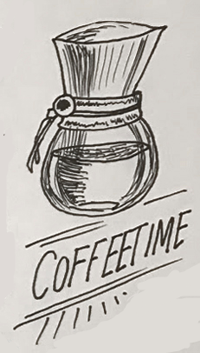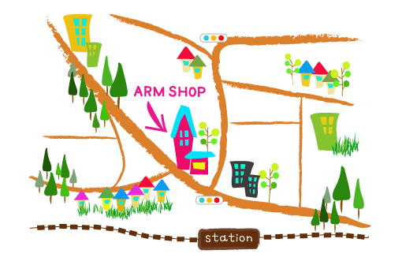

山に囲まれ、海も近く食べ物がとってもおいしい豊岡市日高町。

平成29年の日高神鍋高原ＩＣの開通で遠方から足を運ばれる機会が増えました。

でも、どこで食事ができるのか分からない…という観光客、なかなか新しいお店を開拓できない地域住民…そんな方々の飲食店利用につなげるため、町内の飲食店を紹介する「ひだかグルメマップ」を作成し、高速ＩＣ、観光案内所、市内各所に設置を考えています。

たくさんの方に日高の飲食店を知っていただきたく、掲載店を募集いたします。

日高町のおいしいお店をどんどんＰＲしていきましょう！

みんなで作りませんか？

グルメマップ掲載店募集中！



**ひだかグルメマップ**